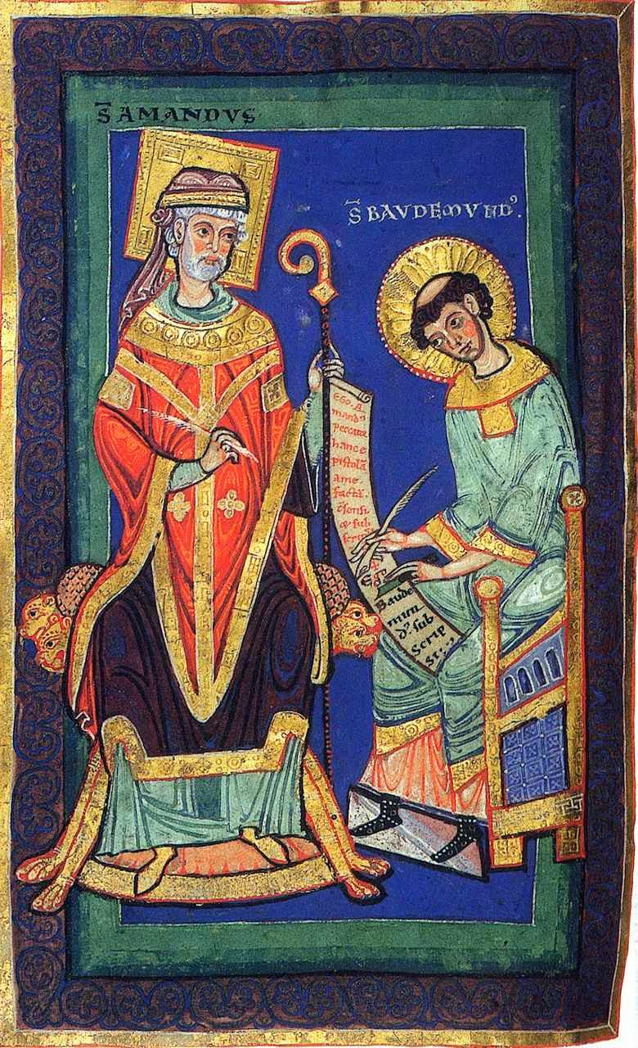
UNIVERSIDADE FEDERAL DO RIO DE JANEIRO
INSTITUTO DE HISTÓRIA
PROGRAMA DE ESTUDOS MEDIEVAIS

XI Semana de Estudos medievais
03 a 05 de novembro de 2015

Formulário para a apresentação de comunicação
(graduandos, graduados e mestrandos)

Eu _____________________________________________________________ (nome do orientador), ______________ (instituição), oriento a pesquisa de ______________________________________________________ (nome do orientando) e recomendo a sua participação como comunicador na XI Semana de Estudos Medievais, do Pem-UFRJ.

Rio de Janeiro, 2015.

____________________________________

